RIWAYAT HIDUP
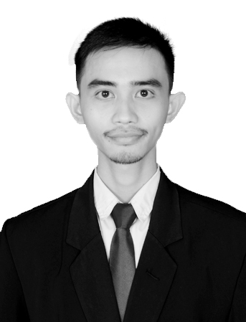
Indra Jaya, lahir di Sungguminasa pada tanggal 22 November 1996. Merupakan anak kedua dari dua bersaudara, dari pasangan Bapak Ali Akbar dan Ibu Rosvita Sari. Mengikuti pendidikan formal pada tahun 2002 di SD Inpres Bertingkat Sungguminasa, Kecamatan Somba Opu Kabupaten Gowa dan lulus pada tahun 2008. Tahun 2008 melanjutkan pendidikan ke SMP Negeri 2 Sungguminasa dan lulus pada tahun 2011. Kemudian melanjutkan pendidikan ke SMA Negeri 3 Sungguminasa (SMAN 14 Gowa) dan lulus pada tahun 2014. Pada tahun yang sama terdaftar sebagai mahasiswa di Universitas Negeri Makassar pada Fakultas Ilmu Pendidikan Program Studi Pendidikan Guru Sekolah Dasar (PGSD) melalui jalur mandiri.

